ESCOLA ELS CINGLES
L’AMETLLA DEL VALLÈS Responsable: Mª Teresa Cabrera

ACTIVITAT: VISITA D’UN IL·LUSTRADOR

Activitat dirigida als alumnes de 4t de Primària

OBJECTIUS:
- Despertar l’interès en la lectura d’un llibre: “Gosigatades” escrit per la Flavia Company i il·lustrat per l’Oriol Malet.
- Valorar la feina de l’il·lustrador d’un llibre
- Conèixer el procés de creació d’un llibre.
- Entrar en contacte amb una persona que ha treballat en la edició d’un llibre.
- Descobrir l importància d’un text per poder expressar la història a través d’unes imatges.
- Informar-se sobre la feina de l’il·lustrador.

DESCRIPCIÓ DE L’ACTIVITAT:
Comencem, des de la biblioteca, coneixent els llibres que l’editorial Animallibres presenta a l’escola.
Entre les novetats presentades, el llibre titulat: “Gosigatades” tenia elements que podien ser d’interès per a l’alumnat.
Vam explicar que es tractava d’un llibre sobre gossos i gats que vivien moltes aventures, i vam presentar diferents imatges d’aquests animals.
Un cop decidit el llibre vam adquirir suficients llibres per tal que tot l’alumnat pogués llegir-lo abans que l’il·lustrador ens visiti.
El van llegir en sessions de biblioteca i a l’aula amb la tutora.
Conforme anaven llegint fèiem hipòtesis sobre com anirien solucionant els diferents problemes que trobaven.
Com els protagonistes eren set, vam fer un punt de llibre amb els noms dels personatges i un tret de cadascú.
Els primers alumnes que acabaven de llegir el llibre encomanaven les ganes de llegir a la resta de companys/es.

Un cop va arribar el dia de la visita van venir l’editor del llibre i l’il·lustrador. Havíem preparat plecs de paper i retoladors per poder fer una petita demostració amb l’alumnat.

En primer lloc vam saber com s’havia originat el text, l’interès que l’autora tenia en els animals abandonats, i com d’un relat curt es va anar allargant fins a tenir el resultat final.
Quan van buscar l’il·lustrador, aquest es va llegir el llibre amb molt deteniment per entrar en els “sentiments” i les peripècies que vivien els protagonistes.
L’Oriol ens va explicar que a partir de la lectura del text es va posar a observar gossos i gats amb molt d’interès.
Va començar a fer esbossos i de mica en mica els personatges van anar prenent forma.

Molt a poc a poc va començar a preguntar trets d’alguns protagonistes i va dibuixar davant de l’alumnat tres dels personatges del llibre.
Més tard va demanar la col·laboració d’alguns alumnes per dibuixar algun personatge més i cadascú va afegir una línia, una pota...

Al final vam fer una exposició dels dibuixos al passadís de la biblioteca. Amb aquesta difusió la resta de l’alumnat i els professorat s’ha interessat pel llibre. A partir d’aquesta experiència més alumnes s’han interessat per llegir el llibre.
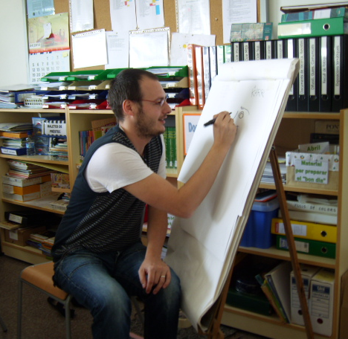
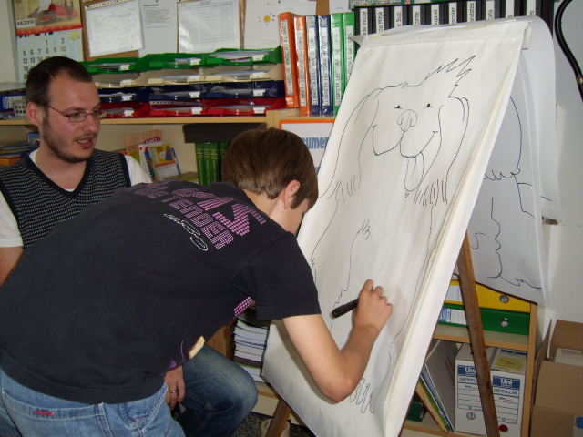

AVALUACIÓ:
La participació de tot l’alumnat en la lectura del llibre, l’interès expressat i la invitació a alumnes d’altres cursos a llegir-lo, posa de manifest que s’ha assolit l’objectiu de desenvolupar el gust per la lectura.
A partir de la lectura del llibre l’alumnat s’ha interessat per llibres i revistes de diferents races de gossos i gats

TEMPORITZACIÓ:
L’activitat s’ha dut a terme al començament del tercer trimestre, per a que el professorat tingués temps de preparar-la, i que els alumnes també tinguessin temps de llegir-lo.

S’ha desenvolupat durant 1h i ¾ a la biblioteca de l’escola.

RECURSOS HUMANS:
Responsable de la biblioteca
Tutora
Alumnat de 4t

RECURSOS MATERIALS:
Compra de suficients llibres per possibilitar la lectura a tot l’alumnat.
Visionat d’imatges de gossos i gats en el canó de la biblioteca.
Difusió de l’activitat a través del Full informatiu de l’escola.

OBSERVACIONS:
De fet, volien tenir la visita de l’autora, però un més abans vam saber que no podia venir i des de l’editorial se’ns va oferir l’alternativa de tenir la visita de l’il·lustrador i va resultar d’allò més engrescadora.
Segurament no serà l’última activitat d’aquest tipus.

